九江学院国际中文教师志愿者报名申请表
申请志愿 |  |  |  |  |  |  |  |  |  |  |  |  |  |  |  |  |  |  |  |  |  |  |  |  | 证件照
国别：柬埔寨 |  |  |  |  |  |  |  |  |  |  |  | 院校：皇家科学院孔子学院
个人基本信息
个人类型 |  | □本科及以上毕业生 □在读研究生 □回国志愿者 □在职教师
姓 名 |  |  |  |  |  |  | 性别 |  |  |  |  |  |  | 出生日期 |  |  |  |  |  |  |  |  | 国 籍
政治面貌 |  |  |  |  |  |  | 民族 |  |  |  |  |  |  | 职 称 |  |  |  |  |  |  |  |  | 行政职务
身份证号码 |  |  |  |  |  |  |  |  |  |  |  |  |  | 婚姻状况 |  |  |  | □有配偶  □无配偶 |  |  |  |  | 有无子女 |  |  |  |  |  | □有  □无
护照号码
本科院校及专业 |  |  |  |  |  |  |  |  |  |  |  |  |  | 研究生院校及专业
E-mail |  |  |  |  |  |  |  |  |  |  |  |  |  | 手 机
教师资格证书 |  |  |  |  |  |  |  |  |  |  |  |  |  | 普通话水平
文化技能特长 |  | □民族音乐 □民族舞蹈 □武术（如太极拳等）□传统书画 □传统手工艺（如剪纸等）  □其他 请说明：
家庭成员基本情况
姓 名 |  |  |  |  |  |  |  |  |  | 国 籍 |  |  |  |  |  |  |  |  |  |  | 手 机
工作单位 |  |  |  |  |  |  |  |  |  |  |  |  |  |  |  |  |  |  |  |  | 与本人关系
姓 名 |  |  |  |  |  |  |  |  |  | 国 籍 |  |  |  |  |  |  |  |  |  |  | 手 机
工作单位 |  |  |  |  |  |  |  |  |  |  |  |  |  |  |  |  |  |  |  |  | 与本人关系
职业信息
受教育经历（从大学入学填写，包括重要培训经历）：
就读学校 |  |  |  |  |  | 专业 |  |  |  |  |  |  | 起止时间（年/月） |  |  |  |  |  |  |  |  |  |  |  | 所获学位或毕业证书
外语水平（请注明：熟练、较好、一般、较差）【第一外语为考试语种】
 |  |  | 语种 |  |  |  |  | 阅读 |  |  |  |  |  |  |  | 写作 |  |  |  |  |  | 会话 |  |  |  |  | 听力
第一外语
第二外语
获得证书情况（证书等文件扫描版请附在此报名表下面空白处）
证书名称 |  |  |  |  |  |  |  |  |  |  |  |  |  |  |  |  |  |  |  |  |  |  |  |  |  |  |  | 文件个数
最高学历、学位证书
国际中文教师证书
外语证书
普通话水平测试等级证书
国内外学习经历（从高中开始）
国家 | 学习单位 |  |  |  | 起止时间 |  |  |  |  |  |  |  |  |  | 所学专业 |  |  |  |  |  |  |  |  | 课程名称
国内外工作经历
国家 | 工作单位 |  |  |  | 起止时间 |  |  |  |  |  |  |  |  |  | 工作内容
志愿服务经历
国家 | 教学单位 |  |  |  | 起止时间 |  |  |  |  |  |  |  |  |  | 所教专业 |  |  |  |  |  |  |  |  | 课程名称 |  |  |  |  |  | 学生类别
获奖情况
获奖时间 |  |  |  |  |  |  |  | 获奖级别 |  |  |  |  |  |  |  |  |  |  |  | 获奖项目
自我推荐
请用具体的事例对自己的汉语教学技能、经验和适应新环境等能力作出客观的评价。
申请志愿者项目承诺
（请使用电子签字）
本人保证以上填写信息真实、完整，如有不实，自愿承担一切责任。

签字： 日期：

个人生活或工作照
（一张即可）
所获证书扫描版
（学历学位证书、外语水平证书、普通话等级证书、国际中文教师证书、志愿者荣誉证书
和校级及以上荣誉获奖证书等）
如：
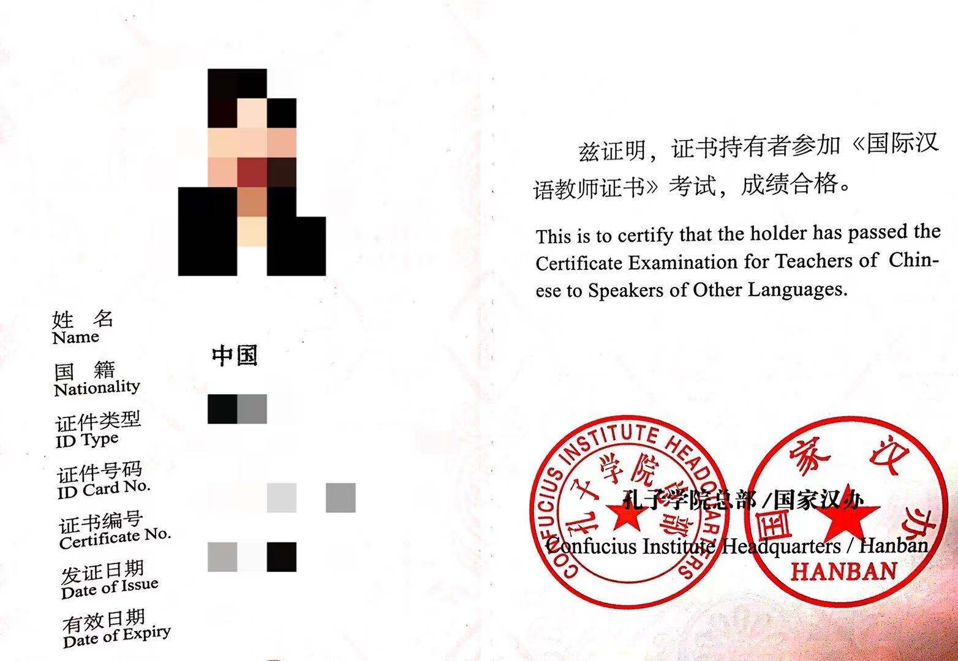
- 国际汉语教师证书：

- 英语水平证书：

- 普通话等级证书：

